РЕАЛИЗУЕМАЯ ПРОДУКЦИЯ И МАТЕРИАЛЫ:

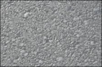 | Асфальтобетонные смеси  Материал, который получается в результате уплотнения асфальтобетонной смеси, приготовленной путем смешения в смесительных установках в нагретом состоянии щебня (гравия) различной крупности, природного или дробленого песка, минерального порошка и нефтяного дорожного битума.  Асфальтобетонные смеси любой рецептуры, требуемой заказчиком с применением различных добавок и наполнителей.
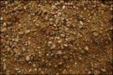 | Песчано-гравийные смеси (ПГС)  Неорганический зернистый сыпучий строительный материал, добываемый в карьерах. Применяется для выравнивания строительной площадки, устройства дорожных покрытий, верхнего слоя оснований под покрытия, формирования дренирующего слоя.
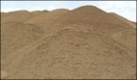 | Песок строительный  Песок представляет собой рыхлую горную породу с преобладающим содержанием зерен размером до 5 мм и применяется в качестве компонента в асфальто- и цементобетонах, а также как грунт для возведения или дренирующий материал.

